PROPOSAL IDE/CONCEPT PAPER

SAMSUNG SOLVE FOR TOMORROW 2026


Tulis ide solusi yang ingin Anda ajukan dengan mengisi kolom-kolom di bawah secara lengkap dan spesifik! Jika ada pertanyaan, silakan hubungi di WhatsApp Enrico (6289677878563) atau di email: sft2026@dibimbing.id atau dapat bergabung ke community Telegram Samsung Solve for Tomorrow 2026 di sini.

Nama Tim | : | TELULANG
Nama Sekolah/Perguruan Tinggi | : | Telkom University
Nama Ketua | : | Thoriq Abdurrohman Taqy
Nama Anggota 1 | : | Thoriq Abdurrohman Taqy
Nama Anggota 2 | : | Grace Jesscia
Nama Anggota 3 | : | Fatkhur Royyan
Nama Anggota 4 |  | Raditya Atallahasyrif Rachmadie

Ide/Solusi Pemecahan Masalah
1. Judul Project/Ide
DyLeks: Arsitektur Sistem Skrining Fonologis Lokal dan Panduan Multisensori Luring demi Kesetaraan Hak Belajar Anak Disabilitas Kognitif
2. Tema/Bidang yang dipilih
- Education
3. Latar Belakang
- Konteks Masalah (Data & Fakta)
Keterlambatan deteksi dini menyebabkan banyak orang tua dan guru baru menyadari hambatan membaca setelah anak tertinggal jauh di kelas. Berdasarkan data Ikatan Dokter Anak Indonesia (IDAI, 2017), disleksia merupakan jenis gangguan belajar spesifik yang paling sering dijumpai pada anak usia sekolah. Asosiasi Disleksia Indonesia (2023) memperkirakan sekitar 10% hingga 15% dari total anak usia sekolah di Indonesia atau setara dengan 5 juta anak menyandang kondisi ini. Sayangnya, akibat ketiadaan skrining massal, lebih dari 80% kasus terlambat atau bahkan tidak pernah terdeteksi sejak dini (Supriyanto, 2025). Dampaknya, anak dengan hambatan neurologis ini sering kali keliru dinilai sebagai siswa yang malas atau bodoh, yang secara psikologis memicu trauma akademik serta meruntuhkan kepercayaan diri mereka (Defriyanto & Dernawan, 2018).

- Riset Pengguna ((Persona, Kutipan Wawancara)
Kasus 1: Perspektif Mantan Penyandang Disleksia (Daniel, Desa Cimenyan) Daniel adalah seorang remaja yang tumbuh besar di kawasan Desa Mandiri Cimenyan, Kabupaten Bandung. Saat bersekolah di salah satu SD Cimeyan 01, ia harus berjuang menghadapi hambatan disleksia tanpa pernah terdiagnosis secara medis akibat keterbatasan fasilitas desa. Lingkungan sekitar yang awam telanjur melabelinya sebagai anak yang malas.

"Dulu waktu SD, saya takut kalau disuruh membaca di depan kelas. Saya tidak bisa membedakan 'b' dan 'd', saya sering dihukum karena tidak bisa membaca padahal sudah kelas 5 SD dan saya selalu mendapatkan peringkat akhir di kelas. Rasa minder dan trauma itu membekas sih sampe sekarang, orang tua dan saya lambat sadar tentang Dyleksia" Daniel (Mantan Penyandang Disleksia).
Kasus 2: Perspektif Pendidik di Lapangan (Guru, SD Negeri Dayeuhkolot 12) Tantangan serupa dihadapi oleh Ibu Yuli Guru di SD Negeri Dayeuhkolot 12, Kabupaten Bandung. Mengajar di kelas yang padat membuat guru mengalami hambatan besar dalam mendeteksi spektrum disleksia secara objektif tanpa adanya alat bantu yang praktis.
"Saya benar-benar mengalami dilema berat di lapangan. Di kelas, ada murid yang sudah duduk di bangku kelas 6 SD tetapi masih belum bisa membaca dasar sama sekali. Jujur, saya kebingungan membedakan apakah anak ini murni mengalami disleksia atau sekadar lambat belajar biasa (slow learner). Tanpa adanya skrining, kami para guru hanya bisa menebak-nebak ataupun berspekulasi" Ibu Yuli Guru, SD Negeri Dayeuhkolot 12.
- Pernyataan Masalah Inti (How Might We...)
Untuk Guru :Bagaimana kita bisa membantu guru umum di sekolah dasar reguler agar dapat mendeteksi indikasi disleksia pada siswa secara instan dan objektif di sela-sela padatnya administrasi kelas?
Untuk Siswa :Bagaimana kita bisa menciptakan proses pemetaan kemampuan membaca yang suportif dan bebas tekanan, sehingga anak-anak tidak merasa sedang diuji, melainkan terlindungi dari risiko rasa minder dan trauma akademik sejak dini?
4. Target Pengguna

Penerima manfaat utama, dari inovasi ini adalah siswa Sekolah Dasar (SD) usia 5-12 tahun dari keluarga prasejahtera di kawasan Desa Mandiri seluruh Indonesia yang menghadapi keterbatasan fasilitas dan kualitas internet.

Penerima manfaat pendamping adalah guru kelas SD dan orang tua murid di wilayah Desa Mandiri. Target guru yang disasar adalah pendidik umum yang mengajar di sekolah-sekolah di daerah desa mandiri.

5. Deskripsi Ide

- Konsep Solusi: DyLeks adalah aplikasi komputer (desktop) ringan yang dirancang khusus agar tetap bisa berjalan lancar meskipun berada di daerah dengan kondisi internet yang jelek atau tidak stabil. Karena menggunakan sistem lokal (local system), aplikasi ini tidak membutuhkan koneksi internet cepat untuk memproses data, sehingga sangat kompatibel dengan laptop inventaris sekolah yang berspesifikasi rendah. Aplikasi ini hadir sebagai solusi praktis bagi guru awam di berbagai wilayah Desa Mandiri untuk melakukan deteksi dini secara mandiri terhadap anak-anak yang memiliki hambatan membaca dan berbicara. Selain mendeteksi, DyLeks juga menyediakan materi panduan latihan harian gratis yang mudah dipahami oleh guru dan orang tua untuk mendampingi anak belajar, baik di sekolah maupun di rumah.
- Rancangan Awal
Fitur Utama DyLeks:

- Skrining Audio-Visual Interaktif (Luring): Modul tes berbasis suara dan gambar interaktif untuk menguji kemampuan fonologis anak serta mendeteksi kecenderungan menulis huruf terbalik (seperti 'b' dan 'd'). Penilaian ini berjalan otomatis dan hasilnya langsung keluar secara instan tanpa perlu koneksi internet.
- Modul Panduan Intervensi Mandiri: Kumpulan metode pengajaran taktis harian yang ramah bagi guru umum dan orang tua prasejahtera. Modul ini mengajarkan cara melatih anak membaca menggunakan teknik multisensori (suara, gerakan, dan visual) lewat alat peraga sederhana di sekitar rumah.
- Dasbor Rekam Jejak Lokal: Halaman penyimpanan data perkembangan anak yang tersimpan aman di dalam memori internal komputer sekolah. Guru dapat memantau grafik kemajuan belajar banyak siswa dari minggu ke minggu tanpa risiko kebocoran data privasi.
Alur Penggunaan Flow & Deskripsi Wireframe
A. Alur Penggunaan (User Flow) yang Menjawab Hasil Riset:
- Pengisian Profil Anak: Guru membuka aplikasi dan mengisi biodata dasar anak. Langkah ini menjawab masalah guru awam yang sering kebingungan membedakan antara anak yang lambat belajar biasa dengan anak yang memiliki hambatan perkembangan kognitif spesifik.
- Pelaksanaan Skrining Santai: Anak berinteraksi langsung dengan komputer melalui permainan suara dan tebak gambar terbalik. Desain tes yang santai ini dibuat untuk menghapus rasa cemas, stres, dan minder yang biasa dialami anak saat diuji di depan kelas.
- Hasil Penilaian Instan: Sistem langsung memunculkan kesimpulan awal mengenai kondisi hambatan belajar anak secara gratis. Proses ini memecahkan kendala mahalnya biaya tes psikolog formal ke kota serta lamanya waktu tunggu hasil diagnosis.
- Penerapan Latihan Mandiri: Guru dan orang tua membuka menu rekomendasi latihan harian untuk langsung diterapkan secara luring, menyelesaikan masalah kualitas internet desa yang belum merata.
B. Deskripsi Wireframe (Rancangan Tampilan Aplikasi):
- Halaman Beranda (Dashboard Utama): Memiliki tampilan yang bersih dan minimalis dengan tombol navigasi berukuran besar seperti "Mulai Skrining Baru" dan "Lihat Jejak Siswa" agar guru yang kurang terbiasa dengan teknologi tetap bisa mengoperasikannya dengan mudah.
- Halaman Modul Tes (Skrining): Didominasi oleh visual yang menarik, teks dengan jenis huruf khusus disleksia (OpenDyslexic), serta tombol audio suara panduan yang jernih agar anak merasa seperti sedang bermain gawai, bukan sedang dihukum membaca teks sulit.
- Halaman Hasil & Panduan Latihan: Menampilkan grafik perkembangan anak yang ringkas, dilengkapi dengan tombol cetak (print) otomatis untuk lembar panduan latihan fisik yang bisa dibawa pulang oleh orang tua murid.
6. Tujuan

- Menyediakan Platform Skrining Inklusif Luring: Menghadirkan aplikasi skrining potensi disleksia berbasis PWA yang dapat diakses penuh tanpa jaringan internet setelah akses pertama kali.
- Meningkatkan Motorik dan Literasi Dasar: Melatih kemampuan motorik halus dan membaca anak melalui Smart Writing Grip IoT yang mampu menganalisis trajektori serta jeda menulis secara real-time.
- Meningkatkan Motivasi Belajar Mandiri: Mendorong partisipasi aktif anak dalam menyelesaikan tantangan literasi tanpa beban kognitif berlebih melalui sistem gamifikasi (poin, badge, dan tantangan harian adaptif).
- Memberdayakan Guru di Daerah Pedalaman: Menyediakan asisten cerdas lokal (SLM) di laptop guru untuk memberikan rekomendasi strategi intervensi metode Orton-Gillingham secara instan tanpa ketergantungan internet.
- Mempermudah Pemantauan Jaringan Lokal: Membantu guru mengevaluasi tumbuh kembang hingga 10 siswa sekaligus secara serentak, aman, dan bebas kuota melalui Local Mesh Dashboard.
7. Inovasi
- Arsitektur PWA Hybrid Zero-Config dengan Sinkronisasi Otomatis: Berbeda dengan aplikasi web biasa yang membutuhkan internet konstan, DyLeks memanfaatkan Service Worker untuk mengamankan seluruh antarmuka PWA saat pertama kali diakses di Vercel, lalu menggunakan IndexedDB sebagai offline stash. Ketika ponsel terhubung ke Wi-Fi lokal sekolah, sistem Next.js otomatis mendeteksi dan menyinkronkan data ke FastAPI.
- Keamanan HTTPS Luring Murni Melalui Hardware-Level Routing: DyLeks mengatasi masalah Mixed Content Blocking pada jaringan luring tanpa bergantung pada DNS publik internet. Dengan mengombinasikan sertifikat SSL lokal pada nama domain universal dan menerapkan strategi pengosongan IP lokal yang sama di setiap router sekolah, transmisi data anak dari ponsel ke laptop guru dijamin 100% aman terenkripsi (HTTPS) namun tetap terisolasi secara struktural antar-sekolah.
- Ekstraksi Dimensi Data Baru Melalui IoT Bio-Kinesthetic Tracker: Dibandingkan dengan metode skrining digital konvensional yang hanya menilai hasil akhir ketikan atau sapuan layar ponsel, DyLeks mempertahankan motorik halus alami anak dengan membiarkan mereka menulis di atas kertas fisik menggunakan pensil biasa. Smart Writing Grip berbasis sensor IMU MPU6050 dan ESP32 menangkap mikro-gerakan secara real-time.
- Pendekatan Pedagogis Orton-Gillingham yang Sistematis dan Kumulatif Secara Luring: DyLeks menerapkan matriks fonogram bahasa Indonesia yang terstruktur (termasuk digraf seperti NG/NY dan diftong) serta menyisipkan 15-20% materi tingkat dasar secara otomatis saat anak naik level, memastikan memori jangka panjang anak disleksia tetap terjaga tanpa membutuhkan koneksi cloud.
- Tenaga Ahli melalui Edge AI dan Teacher's Pedagogical Copilot: Platform ini menggunakan model Vision-Transformer (TrOCR) terkompresi ONNX untuk OCR tulisan tangan dan Small Language Model (SLM) melalui lokal. Sehingga Guru-Guru di pelosok bisa mendapatkan analisis dengat akurat meskipun dengan komputer low-spec sekalipun.
8. Dampak Ide/Proyek
- Dampak Pendidikan: Memotong rantai keterlambatan diagnosis disleksia di daerah 3T dengan mendemokrasi akses skrining dini dan menyediakan intervensi adaptif berbasis metode Orton-Gillingham secara luring, mendukung pencapaian SDG 4 (Pendidikan Berkualitas) dan SDG 10 (Berkurangnya Kesenjangan) .

- Dampak Sosial: Mengikis stigma negatif "malas belajar" atau "bodoh" pada anak disleksia di lingkungan sekolah pelosok melalui peningkatan pemahaman pedagogis guru, sekaligus menyetarakan hak inklusivitas pendidikan tanpa terhalang oleh kesenjangan digital geografis.
- Dampak Psikologis Siswa: Membangun kembali efikasi diri, kepercayaan diri, dan motivasi belajar anak disleksia melalui ekosistem gamifikasi luring yang menghargai proses perkembangan anak tanpa memberikan beban kognitif atau kecemasan akademik berlebih.
- Dampak Infrastruktur & Teknologi (Ekologis): Membuktikan model implementasi Edge-AI dan IoT ramah anggaran yang resilien, di mana perangkat laptop bantuan pemerintah dan smartphone guru dapat dioptimalkan menjadi server inklusi yang aman dan efisien tanpa mengonsumsi kuota data internet sama sekali.
9. Aspek STEM
- Science:
  - Menerapkan pendekatan neurosains kognitif multisensori yang menstimulasi jalur visual, auditori, dan kinestetik secara simultan untuk membantu otak anak disleksia memetakan hubungan antara grafem (huruf) dan fonem (bunyi).
  - DyLeks mengintegrasikan ilmu fonologi ke dalam skema basis data lokal untuk memetakan dan menguji urutan tingkat kesulitan fonem khas bahasa Melayu/Indonesia, seperti digraf dan diftong.
- Technology:
  - Mengompresi model Vision-Transformer ke dalam format ONNX Runtime agar proses inferensi Optical Character Recognition (OCR) tulisan tangan anak dapat berjalan 100% lokal di laptop low-spec tanpa GPU diskrit.
  - Menggunakan Next.js untuk membangun aplikasi klien yang memiliki kemampuan offline caching via Service Worker dan penyimpanan lokal IndexedDB, sehingga aplikasi dapat diinstal di ponsel pintar guru dari server publik Vercel pada akses pertama dan berjalan murni luring untuk seterusnya.
  - Mengintegrasikan Ollama untuk menjalankan model bahasa ringan secara lokal sebagai otak dari Teacher’s Offline AI Pedagogical Copilot.
- Engineering:
  - Merancang Smart Writing Grip menggunakan mikrokontroler ESP32 DevKit v1 dan sensor IMU MPU6050 (6-Axis) untuk menangkap data trajektori kinetik, amplitudo getaran tangan (tremor), dan jeda penulisan secara real-time.
  - Mengimplementasikan Message Broker lokal (Eclipse Mosquitto) berbasis protokol MQTT yang berjalan asinkron di dalam server FastAPI untuk menangkap data sensor dari grip pensil dengan latensi rendah tanpa internet.

  - Merancang arsitektur jaringan lokal tanpa internet menggunakan teknik hardware-level routing melalui domain universal dan konfigurasi sertifikat SSL lokal untuk memastikan komunikasi data multiperangkat tetap berada dalam protokol aman HTTPS tanpa Mixed Content Blocking.
- Mathematics:
  - Menerapkan algoritma pencocokan kata berbasis Levenshtein Distance melalui RapidFuzz untuk mendeteksi, mengklasifikasikan, dan menghitung persentase tipe kesalahan khas disleksia seperti reversal (huruf terbalik), omission (huruf hilang), atau substitution (huruf tertukar).
  - Memformulasikan matriks pembobotan matematis untuk menghitung skor risiko disleksia anak (Rendah, Sedang, Tinggi) berdasarkan variabel multivariat, yang mencakup skor akurasi karakter OCR, frekuensi pola kesalahan kinetik dari sensor IoT, serta waktu respons (latency response) anak saat menyelesaikan tantangan.
10. Kontribusi AI
- Kecerdasan Buatan (AI) berperan sebagai mesin pengenal tulisan tangan lokal murni melalui AI OCR Engine berbasis model Vision-Transformer (microsoft/trocr-base) yang dikompresi ke format ONNX. Model AI ini menganalisis citra foto tulisan tangan anak yang diambil lewat kamera smartphone secara luring guna mendeteksi teks dan menghitung skor akurasi karakter tanpa membutuhkan GPU diskrit ataupun koneksi internet.
- AI bertugas sebagai pendeteksi dan pengklasifikasi pola kesalahan (Error Pattern Recognition) otomatis untuk mengenali karakteristik unik disleksia. Melalui algoritma pencocokan bahasa lokal, AI akan memetakan apakah anak mengalami reversal (huruf terbalik seperti b/d), omission (huruf hilang), atau substitution (huruf tertukar) dari hasil tulisan fisik mereka.
- Kecerdasan Buatan (AI) berperan sebagai otak dari Risk Assessment Engine yang menghitung klasifikasi tingkat risiko disleksia anak (Rendah, Sedang, Tinggi). AI memproses kombinasi data multivariat, mulai dari akurasi segmentasi gambar tulisan tangan hingga pola gerakan motorik halus yang ditangkap oleh sensor Smart Writing Grip.
- AI bertugas menggerakkan modul intervensi dinamis yang adaptif untuk menyusun roadmap pembelajaran personal. Sistem AI secara otomatis akan menaikkan atau menurunkan tingkat kesulitan materi fonem berdasarkan kecepatan respons, ketepatan anak, serta materi kumulatif lama yang perlu diulang dalam memori jangka panjang anak.
- AI berperan sebagai Teacher’s Offline AI Pedagogical Copilot yang berfungsi sebagai asisten konsultasi guru luring di pelosok. Dengan menjalankan Small Language Model (SLM) seperti Phi-3 atau Qwen secara lokal melalui Ollama, AI bertugas memberikan rekomendasi strategi pengajaran taktil dan intervensi pedagogis instan berbasis metode Orton-Gillingham saat guru menghadapi pola kesalahan spesifik pada anak.
11. Sustainability

- Model Bisnis DaaS dan SaaS (B2B/B2G): Kami menerapkan model Software as a Service (SaaS) melalui paket langganan premium untuk sekolah swasta atau yayasan pendidikan guna mendapatkan modul intervensi lanjutan. Melalui Data as a Service (DaaS), agregasi data pemetaan disleksia lokal yang dianonimkan dapat disubskripsi oleh institusi riset atau dinas terkait. Bagi sekolah negeri di Desa Mandiri, biaya subskripsi dialihkan melalui pendanaan anggaran daerah.
- Kemitraan Strategis dan Pendanaan CSR: Kami menjalin kemitraan dengan korporasi melalui program Corporate Social Responsibility (CSR) sektor pendidikan dan lembaga donor. Pendanaan ini berfungsi sebagai subsidi silang untuk membiayai penyediaan perangkat dan lisensi DyLeks di sekolah-sekolah prasejahtera kawasan pelosok.
- Integrasi Kebijakan Anggaran Negara: Kami berkolaborasi dengan Kemendikbudristek (Dinas Pendidikan Kabupaten) dan Kemendesa PDTT agar DyLeks diadopsi ke dalam sistem PPDB sebagai instrumen skrining wajib formal. Operasional lisensinya di tingkat desa didukung langsung oleh regulasi alokasi APBDes (Dana Desa).
- Validasi Klinis Berkelanjutan: Kami bermitra dengan Asosiasi Disleksia Indonesia (ADI) dan fakultas psikologi universitas untuk standardisasi alat tes dan pembaruan materi intervensi secara berkala. Hal ini menjaga nilai jual DyLeks di pasar komersial sekaligus mempertahankan akurasi penanganan klinisnya.

Silahkan deskripsikan hal lain (jika ada) di bawah ini!
(Pada bagian ini, silakan bisa dicantumkan hal-hal yang relevan seperti gambar, diagram, data, maupun referensi)
Gambar Wawancara dengan mantan penyandang dyleksia:

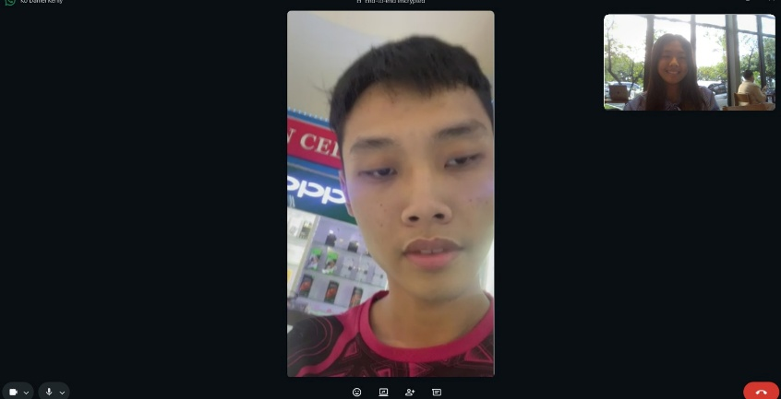

Gambar Wawancara dengan Guru:

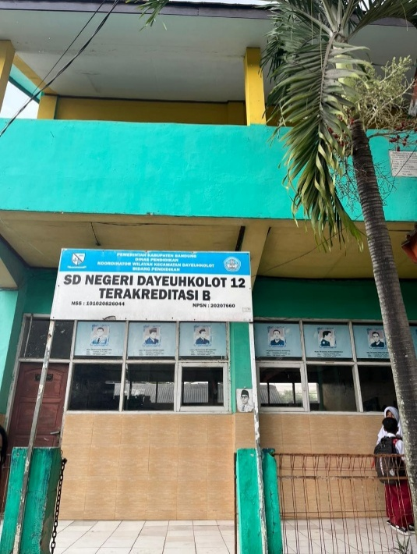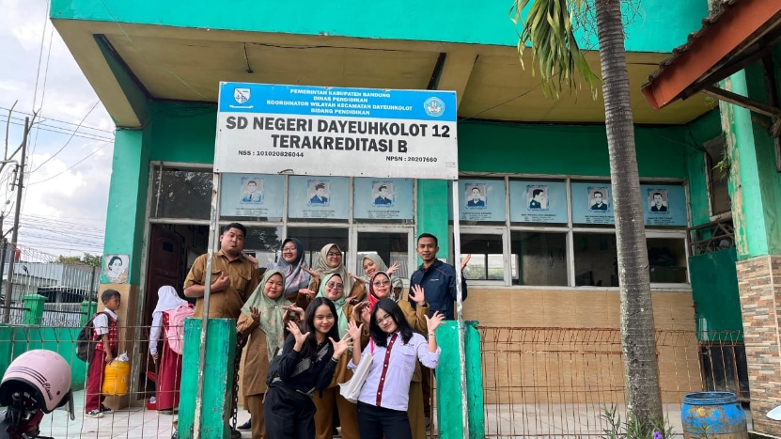
Daftar Pustaka
Asosiasi Disleksia Indonesia [ADI]. (2023). Pemeriksaan deteksi dini disleksia pada anak. Rumah Sakit PKU Surakarta. rspkusolo.com
Defriyanto, D., & Dernawan, D. (2018). Identifikasi disleksia siswa sekolah dasar dan peran guru. Jurnal Bimbingan dan Konseling, 5(2), 112–125.
Ikatan Dokter Anak Indonesia [IDAI]. (2013). Kesulitan belajar pada anak. IDAI Klinik. idai.or.id
Ikatan Dokter Anak Indonesia [IDAI]. (2017). Mengenal disleksia. IDAI Pengasuhan Anak. idai.or.id
Supriyanto, I. (2025). Epidemiologi disleksia. Alomedika. alomedika.com
Gambar Empty Map
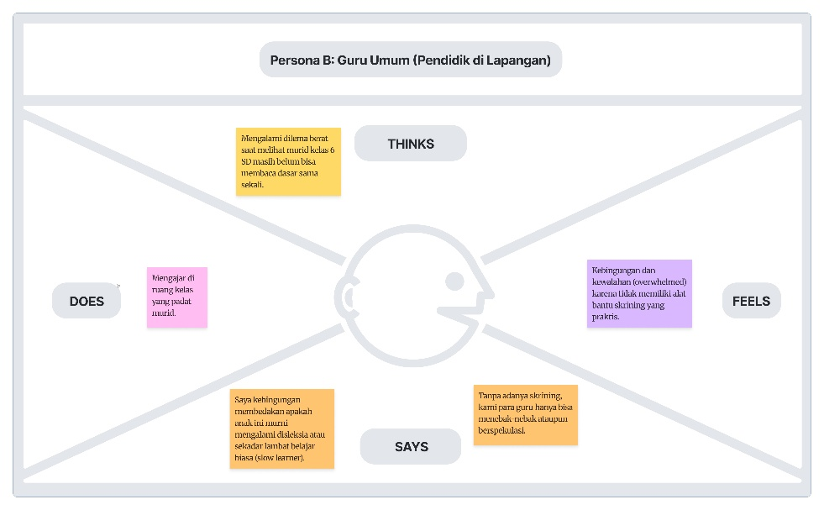
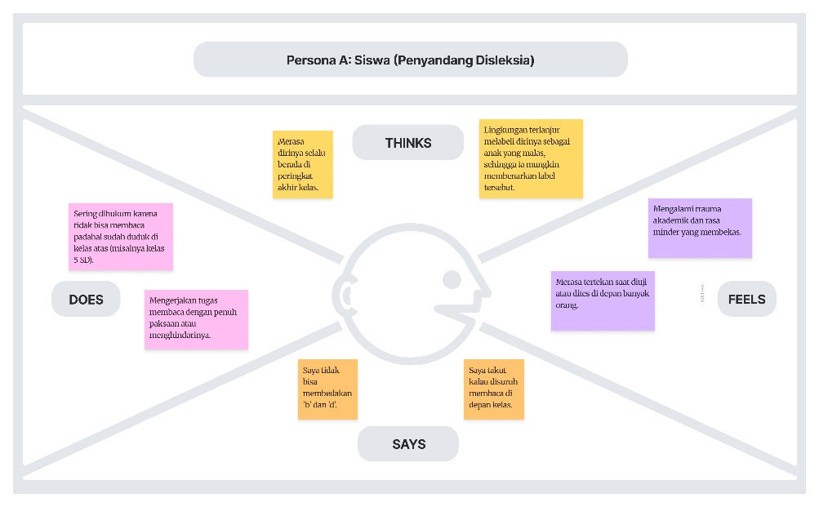

Gambar Value Proposition Canvas (VPC)
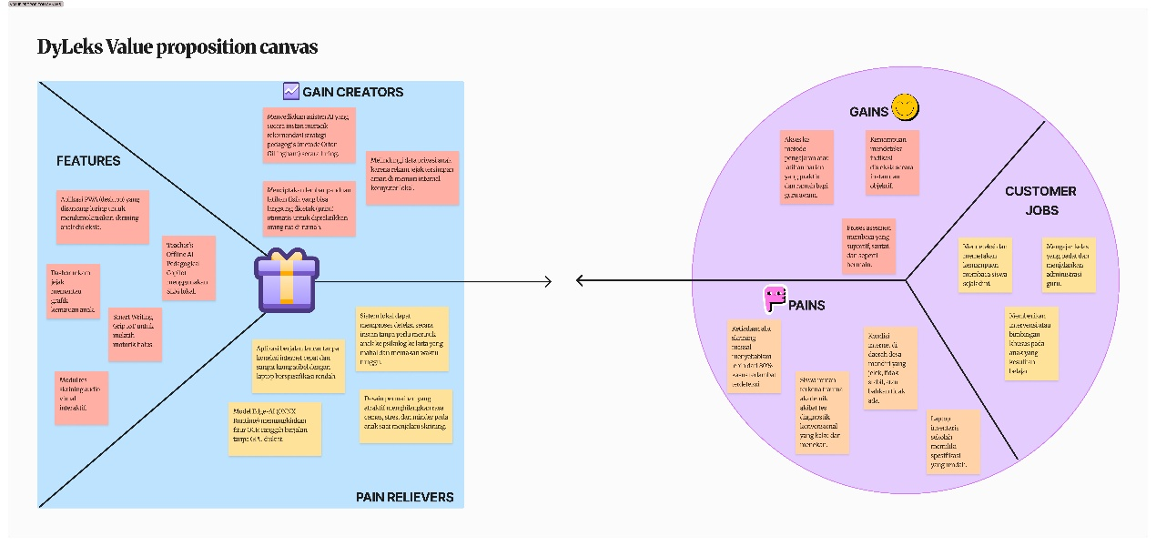

Diagram Interaksi Penggunaan Aplikasi
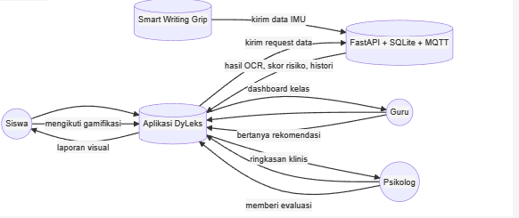

Use Case Diagram Sistem DyLeks

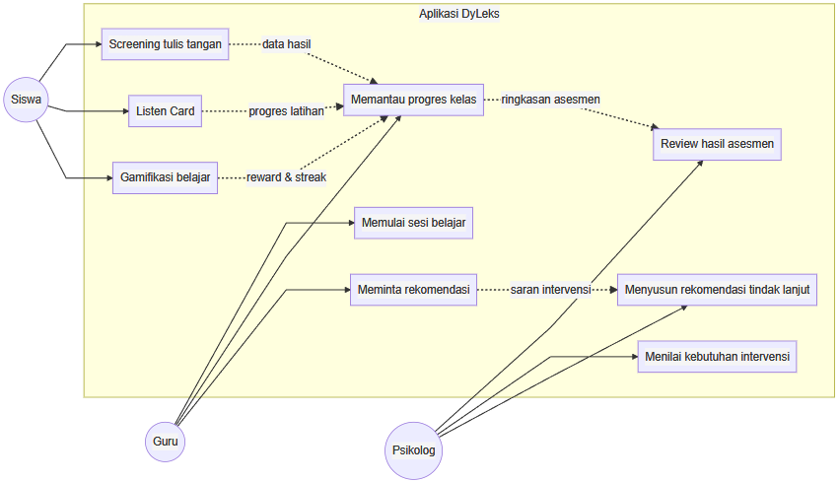

Catatan Teknis:
Prototipe awal DyLeks sedang dalam tahap Prototipe dan sedang dicoba di SD Negeri Dayeuhkolot 12 sebagai pilot project pertama kami. Aplikasi ini sudah diuji coba oleh 20 anak dan mendapatkan hasil tingkat akurasi deteksi keseluruhan sebesar 90% (18 dari 20 data siswa sinkron), di mana sistem berhasil mengidentifikasi 4 siswa yang menunjukkan indikasi disleksia tingkat sedang hingga tinggi secara instan, sejalan dengan hasil observasi berkala guru kelas. Pengujian ini dilakukan dengan menggunakan metode Analisis Kesalahan Fonologis dan Diskriminasi Visual Perseptual yang diadaptasi dari indikator klinis Dyslexia Early Screening Test (DEST). Metode ini diwujudkan dalam bentuk permainan audio-visual interaktif untuk mendeteksi kebingungan arah spasial huruf (seperti 'b' dan 'd') serta pencocokan bunyi fonem secara luring

Gambar Grafik:
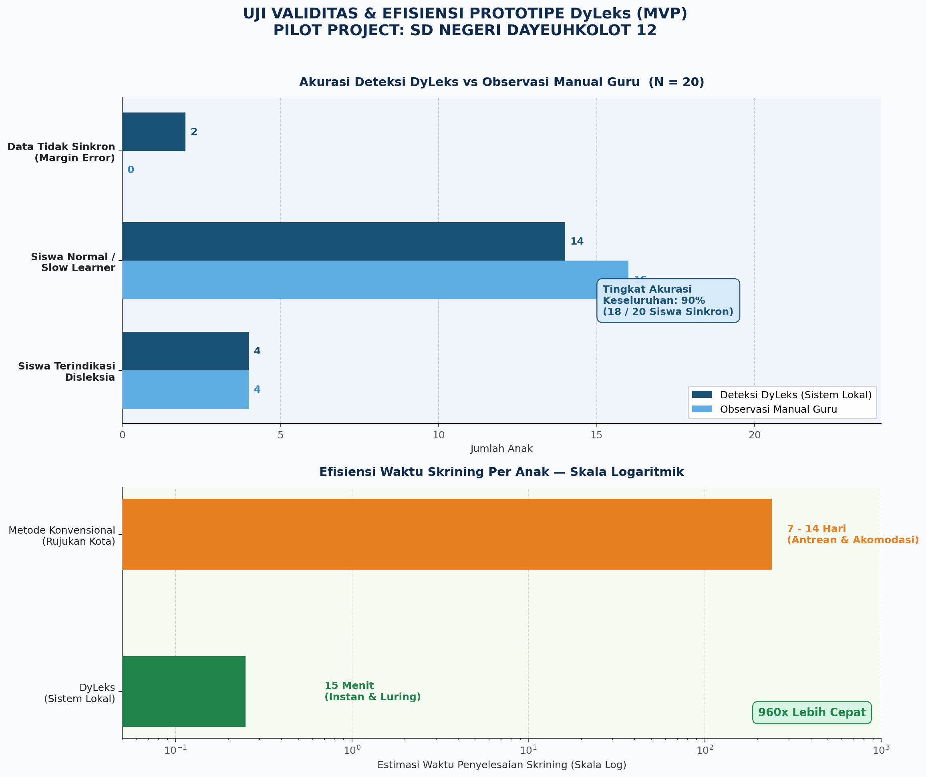

Gambar Desain Prototipe
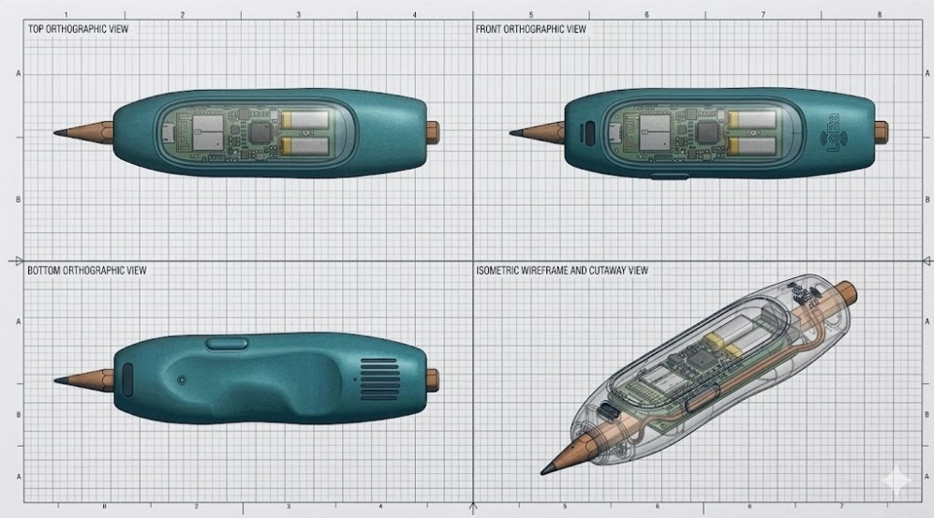



Notes:
Proposal/concept paper disimpan dalam format PDF dengan format penamaan SFT 2026 - Nama Tim - Asal Sekolah/Perguruan Tinggi.pdf berukuran maksimal 4,5 MB untuk diunggah di s.id/RegistrasiSFT2026 melalui laman pendaftaran yang tersedia.

